天宁区2021-02号土地征收
成片开发方案

常州市天宁区人民政府
2021年8月

一、编制依据
1、《中华人民共和国土地管理法》
2、《自然资源部关于印发<土地征收成片开发标准(试行)>的通知》(自然资规〔2020〕5号)
3、《江苏省自然资源厅关于开展土地征收成片开发方案编制工作的通知》（苏自然资函〔2021〕15号）
4、《天宁区国民经济和社会发展第十四个五年规划和二〇三五年远景目标纲要》
5、《常州市天宁区国土空间规划近期实施方案》
6、《常州市中心城区部分道路红线及两侧用地控制性详细规划（修改）》
7、《常州市天宁区郑陆镇控制性详细规划（2020年修改）》
8、《常州市天宁区人民政府关于公布天宁区征地区片综合地价执行标准的通知》（常天政发〔2020〕79号）
9、常州市天宁区永久基本农田划定成果、生态保护红线成果、最新土地变更调查成果等资料
10、成片开发拟建设项目的相关资料及其他资料
二、基本情况
本方案成片开发片区范围涉及常州市天宁区青龙街道和郑陆镇,共3个片区，总面积146.8782公顷，片区拟征收集体土地58.6230公顷。片区分别为紫云苑居住片区、舜山文旅小镇01号片区、省高新技术园区01号片区， 具体情况详见下表。
表1-1 天宁区土地征收成片开发片区面积表（单位：公顷）
所属镇（街道） | 片区 | 片区名称 | 总面积 | 拟征收集体土地面积
青龙街道 | CP320402-2021-02-01 | 紫云苑居住片区 | 50.2138 | 7.3136
郑陆镇 | CP320402-2021-02-02 | 舜山文旅小镇01号片区 | 18.2774 | 17.9622
郑陆镇 | CP320402-2021-02-03 | 省高新技术园区01号片区 | 78.3870 | 33.3472
合计 |  |  | 146.8782 | 58.6230
三、成片开发的必要性
青龙街道位于天宁区“三城一镇”空间布局中的“天宁新城”，深入实施以人为核心的城乡融合发展战略，构建新城市发展格局，提升城市综合承载能力。郑陆镇是集人文生态、商贸旅游、先进智造于一体的江南特色水镇，在打造生态环境优美的同时，通过提升传统产业、培育新兴产业、吸引高端产业来增强竞争力。本次成片开发片区通过完善设施配套，优化景观环境，为片区的发展提供助力。
四、公益性用地
本次天宁区土地征收成片开发范围内公益性比例均高于40%，具体情况详见下表。
表1-2 天宁区土地征收成片开发片区公益性比例（单位：公顷）
片区 | 片区名称 | 总面积 | 公益性面积 | 公益性比例
CP320402-2021-02-01 | 紫云苑居住片区 | 50.2138 | 20.4674 | 40.76%
CP320402-2021-02-02 | 舜山文旅小镇01号片区 | 18.2774 | 7.6094 | 41.63%
CP320402-2021-02-03 | 省高新技术园区01号片区 | 78.3870 | 31.5039 | 40.19%
合计 |  | 146.8782 | 59.5807 | /
五、规划符合情况
1、本方案符合国民经济和社会发展规划的发展定位、要求，已纳入国民经济和社会发展年度计划。
2、成片开发范围位于城镇开发边界内的集中建设区。
3、成片开发范围位于《常州市天宁区国土空间规划近期实施方案》的允许建设区内，不符合部分承诺在国土空间规划中补充。
4、根据《常州市中心城区部分道路红线及两侧用地控制性详细规划（修改）》、《常州市天宁区郑陆镇控制性详细规划（2020年修改）》，本方案符合控制性详细规划。
六、永久基本农田及生态保护情况
本片区成片开发范围内不涉及永久基本农田和生态保护红线。
七、拟建设项目、开发时序和实施计划
成片开发范围内拟建设项目，计划在2021至2022年分批次启动土地征收工作，于2025年底完成开发建设。
八、选址适宜性
项目选址未见现状地质灾害，未处于地质灾害易发区。
九、落实被征地群众安置补偿、维护群众利益的计划措施
1、征地补偿标准：参照《常州市天宁区人民政府关于公布天宁区征地区片综合地价执行标准的通知》（常天政发〔2020〕79号）的标准执行。
2、征地安置：常州市天宁区人民政府计划通过货币安置的安置方式，可以妥善解决被征地农民的生产和生活。
3、征地程序：常州市自然资源和规划局天宁分局将严格按规定履行征地报批前告知、现状调查及确认、听证、公告等程序。
十、土地利用效益评估
（一）土地利用效益：有效整合区域内土地资源，促进土地资源要素的统筹利用，提升土地利用效率。
（二）经济效益：有利于促进片区高质量发展，为广大居民提供了适宜的生活空间。
（三）社会效益：有利于完善区域基础设施，提升居民生活幸福度，保障公共利益。
（四）生态效益：有利于区域生态资源整合、生态功能强化与生态景观打造。
十一、结论
《天宁区2021-02号土地征收成片开发方案》符合自然资源部土地征收成片开发的标准,做到了保护耕地、维护农民合法权益、节约集约用地、保护生态环境，能够促进经济社会可持续发展。
附件：
CP320402-2021-02-01片区位置示意图
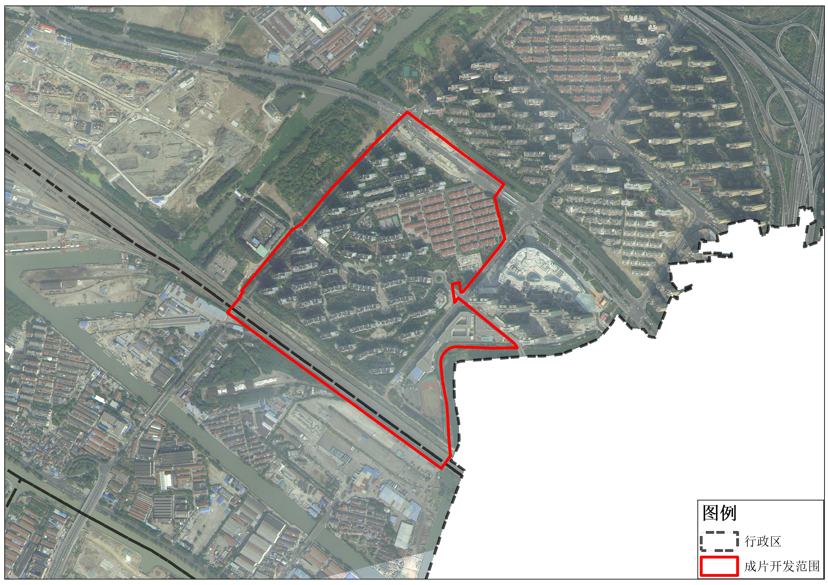

CP320402-2021-02-02片区位置示意图
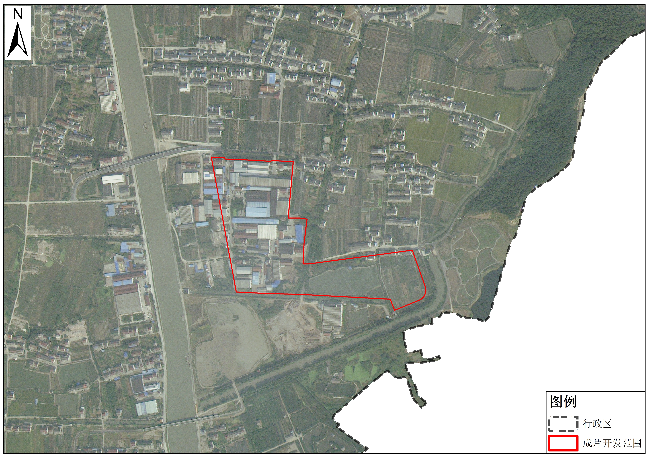

CP320402-2021-02-03片区位置示意图
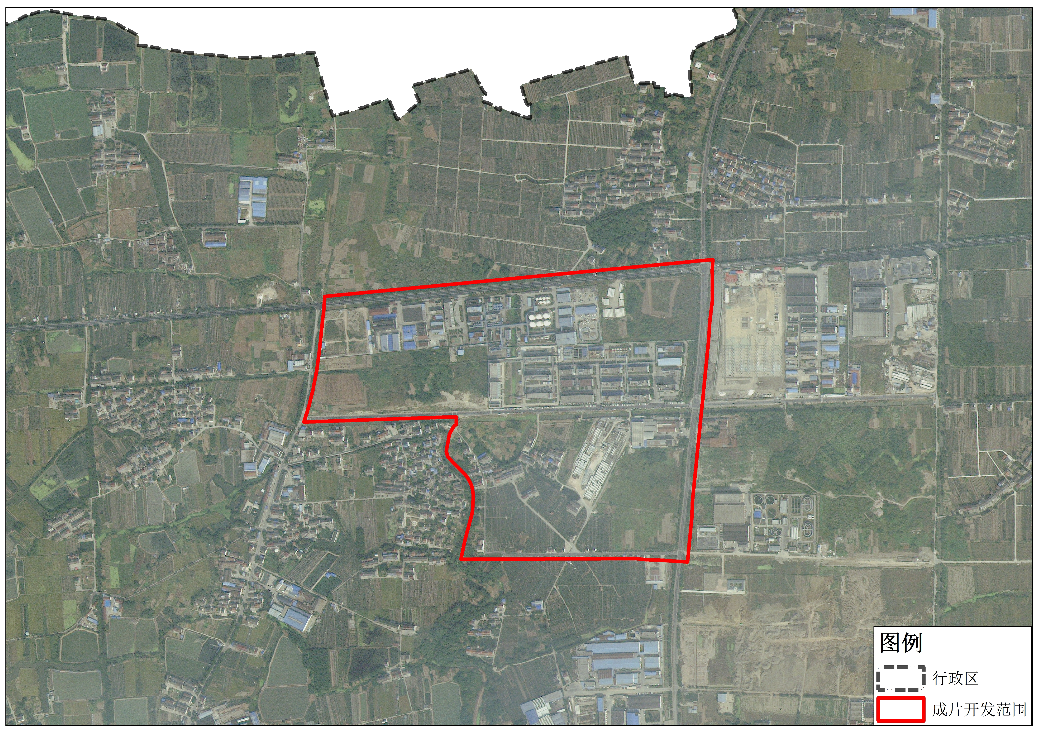
（成片开发范围以最终批复为准）

